1. LOCALIZACIÓN FÍSICA DEL PROYECTO

El Trabajo Comunitario Fortalecimiento de los procesos de producción de animales menores se realizara en la Facultad de Ciencias Zootécnicas la Universidad Técnica de Manabí, ubicada en el sitio Ánima km 2 ½ vía Chone -Boyacá del Cantón Chone, Provincia de Manabí.

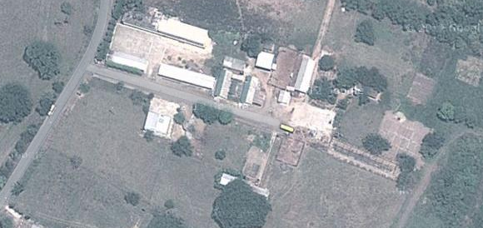
Fuente: Google Earth 2010

2. FUNDAMENTACIÒN

Las especies menores son aquellas especies domesticadas menores de 250 kilos como cerdos, cabras, ovejas, conejos, aves de corral, peces, y otras.

En este caso nos vamos a enfocar en la cunicultura.

Este tipo de proyecto es beneficioso para la facultad, en lo académico contribuirá con el aprendizaje estudiantil con nuevas investigaciones, practicas, talleres y conferencias, que tienen relación con las materias de producción animal.

2.1. DIAGNÓSTICO DE LA COMUNIDAD

El trabajo comunitario se realizó en la Facultad de Ciencias Zootécnicas en el área de producción cunicula, ubicada en los predios de la misma.
La Facultad de Ciencias Zootécnicas actualmente cuenta con 328 estudiantes de los diferentes sectores del Cantón Chone y de la provincia de Manabí, distribuidos en las tres carreras que oferta: Ingeniería Zootécnica, Ingeniería en Industrias Agropecuarias e Ingeniería en Informática Agropecuaria.

El programa de producción animal en la facultad de Ciencias Zootécnicas cuenta con las áreas de bovino, avicultura, porcinocultura, cunicultura las cuales no están en adecuadas condiciones para el funcionamiento porque se necesita mejorar la condiciones físicas de cada una de ellas ya que prestan un servicio necesario para los procesos de producción, para los estudiantes y la comunidad, por que deberían de generar un ingreso para el funcionamiento y el mantenimiento de las áreas antes mencionadas. La Facultad de Ciencias Zootécnicas actualmente cuenta con servicios básicos adecuados y vías de acceso de primera.

2.2 IDENTIFICACION DE PROBLEMAS

Es importante mencionar que la cunicultura es una actividad que se ha venido desarrollando en el país durante los últimos años, y el área de producción cunicula de la Facultad de Ciencias Zootécnicas se ha podido evidenciar la falta del acondicionamiento del programa, y una de las mayores necesidades es la implementación de equipos que nos permita mejorar su productividad, otro problema es la falta de capacitaciones sobre el manejo técnico de los conejos.

2.3 PRIORIZACION DE PROBLEMAS

Considerando las necesidades de la facultad es prioritario fortalecer los procesos productivos de los animales menores, el beneficio esencial es de adecuar el área cunicola mediante la implementación de equipos para mejorar su productividad y a la vez la enseñanza de los estudiantes los mismos que puedan compartir, practicar, pasantías e investigaciones, con la finalidad de optimizar los conocimientos y perfeccionar su perfil profesional

El programa de producción Cunícula del Departamento de Producción Animal de la Facultad de Ciencias Zootecnias, de la Universidad Técnica de Manabí, tiene como finalidad el desarrollo de la investigación de diferentes parámetros, creando así mucha información de referencia para mejoras de soluciones de problemas; siendo así que estas instalaciones deben ser adecuadas para convertirse en escenarios donde prestan muchos servicios al investigador.
3. JUSTIFICACIÓN

El conejo doméstico (Orytolagus ciniculus) es un mamífero lagomorfo herbívoro, originario del continente asiático, apreciado por su hermosa piel y el exquisito sabor de su carne, que a más de ser dietética es muy nutritiva alcanzando niveles de proteínas hasta el 20 %.

La Facultad de Ciencias a través de su Programa Cunícula del Departamento de Producción Animal, realiza esfuerzos necesarios para llevar a cabo una explotación modelo tecnificado para capacitar futuros productores y profesionales, fortaleciendo así, la producción en la zona.

Una de la mayor problemática del Programa es que no disponía de un espacio físico para realizar una buena administración, ahora ya cuenta con una oficina equipada, donde se puede aplicar buenos registros de control en producción, reproducción y sanitarios.

También cabe destacar que ahora ya cuenta con la automatización de suministro de agua limpia y fresca con disponibilidad permanente, en muchos de las ocasiones anterior la falta de agua causaba problemas patológicos y con ello las famosas diarreas neonatales que ocasionan las muertes masivas por presencia de virus, bacterias o parásitos protozoarios.

El almacenamiento de alimento balanceado era otro problema por no disponer espacios físicos; pero ahora ya cuenta y esto hace que se maneje un espacio ventilado y libre de roedores que deterioren la calidad. De igual manera existe un área para guardar nidales, comederos y otros utensilios de manejo y limpieza.
4. OBJETIVOS

4.1 OBJETIVO GENERAL

Adecuar el área cunícula mediante la implementación de equipos para mejorar su productividad en la facultad de Ciencias Zootécnica de la Universidad Técnica de Manabí Extensión Chone.

4.2 OBJETIVOS ESPECIFICOS
4.2. Acondicionar jaulas con comederos y bebederos automáticos en el área cunícula de la facultad de Ciencias Zootécnica Extensión Chone.

4.2.2 Diseñar un Manual de Procesos para el manejo de una explotación cunícula en la facultad de Ciencias Zootécnica Extensión Chone.

4.2.3. Socializar el Manual de Procesos con la comunidad universitaria sobre la explotación cunícula de la facultad de Ciencias Zootécnica Extensión Chone.

5. MARCO REFERENCIAL

5.1. GENERALIDADES DEL CONEJO

Todas las investigaciones sobre la historia del conejo doméstico coinciden en demostrar que este animal desciende del conejo silvestre, especie que desde la más remota antigüedad se halla en los países que rodean al mar mediterráneo y desde los siglos XVI y XVII se extendió a la Europa Central y a las Islas Británicas.

5.2. Clasificación zoológica del conejo

En un principio los conejos se incluyeron en el primitivo orden de los roedores, pero posteriormente se los clasificó el mismo en dos grupos: los roedores (orden rodentía) que poseen dos incisivos superiores y dos incisivos inferiores y los lagomorfos (orden lagomorpha), que poseen cuatro incisivos superiores y dos inferiores, pasando así a incluirse al conejo en éste último orden:

Clasificación taxonómica:

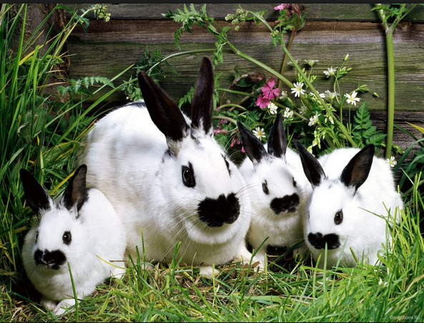
REINO: ANIMAL
TIPO: CORDADOS
CLASE: MAMIFERO
ORDEN: LAGOMORFOS
FAMILIA: LEPORIDAE
GENERO: ORYCTOLAGUS
ESPECIE: CUNICULUS
N. C.: Oryctolagus cuniculus

5.3. UTILIDADES DEL CONEJO

La crianza del conejo resulta muy buena, no solo para la alimentación del hombre sino también para otras finalidades y objetivos.

5.3.1. El conejo productor de carne

El conejo produce buena carne en corto tiempo. Para que una vaca produzca 100 libras de carne, necesita por lo menos tres años y 10 hectáreas de pasto para su alimentación. En ese mismo tiempo, y en 10 metros cuadrados, una coneja produce más de 400 libras.

El conejo adquiere cada día más importancia como producto alimenticio, pues su índice de conversión de alimentos va por 2.5 a 3.5 Kg, de alimento para producir u kilo de carne.

La carne de conejo presenta un contenido de proteínas superior a la carne de vaca y del cerdo. Es un producto tan sano o más que la de cualquier otra especie ganadera actual, es blanca, con muy poca grasa y bajo colesterol, la carne que se ha llegado a denominar carne dietética.

La comparación de la carne de conejo con otras especies, se observa las diferencias alimenticias.

Comparación nutricional de carnes

Cuadro Nº 1
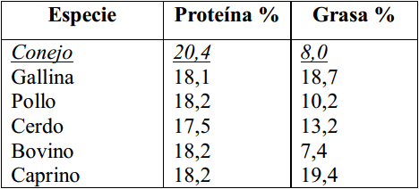

5.3.2. El conejo de pieles

La disminución continua de animales salvajes está aumentando el uso de pieles de conejos para abrigo, carteras, sombreros, zapatos y otros artículos. El conejo común blanco, el gris perla y el Chinchilla dan excelentes pieles.

5.3.3. El conejo, sujeto de investigaciones y estudios científicos

Los conejos se usan para una gran variedad de investigaciones y estudios científicos.

En muchos laboratorios y universidades se emplean para el estudio de problemas relativos a la nutrición de anormalidades, los efectos de medicinas; así como para fines de diagnósticos, pruebas de embarazo y producción de antisueros.

5.3.4. El conejo, productor de alimento animal

El estiércol del conejo tiene un gran valor proteínico, sobre todo, después de ser deshidratado. La deshidratación se logra recogiendo el estiércol acumulado en 24 horas, regándolo en una superficie lisa. Después de unos dos días al sol estará lo suficientemente seco para pulverizarlo en cualquier tipo de molino. El producto será una harina de buena apariencia y sin mal olor. Por ser administrado a cerdos y pollos, ensacado y almacenado por largo tiempo en un lugar seco y ventilado.

5.3.5. El conejo, productor de abono animal

El estiércol de conejo es uno de los abonos más indicados para cultivos especiales, como floricultura, hortalizas, uvas y otras. El estiércol puede usarse también para abonar tierra donde se siembra papa, yuca y algunos otros frutos.
5.4. GENERALIDAD DE LA NUTRICIÓN Y ALIMENTACIÓN DEL CONEJO

Según Sánchez (2002), el conejo, al igual que cualquier especie animal, para vivir y producir, necesita ingerir sustancias que en el interior de su organismo se transforman en materia propia ya sea en energía vital que promueva todo el fisiologismo del ser; tales sustancias constituye el 70 % de los costó de los gastos.

Con la finalidad de estudiar esta especie nos interesa consultar brevemente los varios grupos nutritivos que el bromatólogo especialista aconseja para obtener las diversas fórmulas de pienso a distribuir.

El conejo prefiere comer durante la noche, aunque en las explotaciones se observa una continuidad alimentaría diaria. Ello debe ser considerado y se aconseja suministrar forrajes dos veces al día y alimento balanceado y siempre a la misma hora.

5.4.1. Nociones básicas de alimentación del conejo

La alimentación es el capítulo más importante de todo el manejo y lo es por dos motivos principales:

- Su incidencia en el costo de producción del kilogramo de carne, que supone la partida más importante entre los gastos que debe soportar el cunicultor.
- El conejo es un animal predispuesto a trastornos digestivos, los cuales se manifiestan en forma de diarreas y posterior mortalidad.

Para Sanmiguel (2004), la nutrición implica diversas reacciones químicas y procesos fisiológicos que transforman los alimentos en tejidos corporales y actividad.

Comprende la ingestión, digestión y absorción de los diferentes nutrientes, su transporte hacia todas las células del cuerpo, así como la eliminación de elementos no utilizables y productos de desechos del metabolismo.

El objetivo de la nutrición es proveer de todos los nutrientes esenciales en las cantidades adecuadas y en las óptimas proporciones.

Según Molinero J (1976), la principal característica del aparato digestivo de los conejos es su gran longitud, más de 4 metros, y la envergadura del ciego. Los alimentos tardan en realizar el recorrido por el tubo digestivo entre 15 y 30 horas, dependiendo del horario de la comida y del tipo de alimento. Es muy necesaria la presencia de fibra en el alimento para el buen funcionamiento de la digestión.

El aprovechamiento del alimento en los animales siempre usa esta cadena:

- Mantenimiento de las funciones vitales
- Crecimiento
- Producción

Con esto se nota que si se alimentan mal al conejo, poco se puede pedir que produzca, cuando ni siquiera a veces, puede llegar a completar nutrientes para el mantenimiento de sus funciones.

En el invierno, el conejo necesita energía química (alimento) extra para el mantenimiento de su temperatura corporal (Manual Agropecuario 2002).

5.4.2. Requerimientos de agua del conejo

Los requerimientos de agua están en función del consumo de alimentos sólidos, exactamente de la ingesta de materia seca, pero también depende de la temperatura.

REQUERIMIENTO DE AGUA DE ACUERDO A LA ETAPA DE VIDA
Cuadro Nº 2
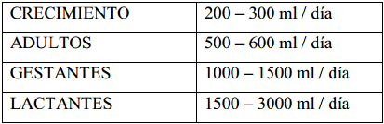
FUENTE: Sánchez C. 2002. Crianza y comercialización del conejo

5.5. INSTALACIONES

Deben estar diseñadas de manera que permitan el mantenimiento en lo relacionado con temperatura ambiental, humedad relativa, ventilación, iluminación e higiene. En la escogencia de los materiales de construcción se deben tener en cuenta varios factores, como disponibilidad y costo de los mismos, poder de adquisición del productor, sistema de producción empleado (extensivo, semi intensivo o intensivo), vida útil esperada para las construcciones y facilidades de limpieza y desinfección.

Entre los materiales disponibles se cuenta con bloques de cemento y ladrillo, malla o anjeo, madera, hierro, concreto, arena, palma, tejas de zinc o de barro y alambre liso.

Cuando las condiciones climáticas (temperatura, humedad relativa, precipitaciones y regímenes de vientos) lo permiten, se pueden recubrir individualmente las jaulas con techo, o ubicarlas en grupo bajo un cobertizo con techo común.

En explotaciones intensivas bajo condiciones climáticas adversas, se emplean galpones provistos de paredes a los lados, en el frente y la parte posterior del edificio, con puertas y ventanas que delimiten el área de la construcción y faciliten la iluminación, por tratarse de un ambiente cerrado. Las medidas recomendadas para los galpones son de 8 – 12 m de ancho y de longitud variable, según el tamaño de la explotación, con un mínimo de 30 m.

En climas fríos se recomienda instalaciones dispuestas en sentido norte – sur, para facilitar la penetración de los rayos solares; en climas cálidos en dirección oriente – occidente, para reducir el impacto directo del sol sobre los animales.

El terreno donde se construya el galpón debe ser plano, con facilidad de drenaje y alejado de vías con amplia circulación vehicular y / o de peatones, para evitar el estrés en los conejos. Debe disponerse permanentemente de agua, así como de buena iluminación y calefacción.
5.6. EQUIPOS

5.6.1. Jaulas

Deben ser construidas de tal modo que los conejos estén por encima de la superficie de piso, para facilitar la separación y eliminación de las excretas y orinas. Entre los materiales están la madera, el plástico y diferentes metales; sin embargo, por durabilidad, facilidad de higiene, desinfección y resistencia al roer de los conejos, se recomienda emplear telas metálicas de malla o anjeo. Para el piso de la jaula es conveniente usar una malla con orificios de un diámetro de 25 x13 mm. tamaño que le permitan el paso de las excretas del conejo y no causan daño a las extremidades del animal. El alambre empleado debe ser de 2 – 2,5 mm. las mallas deben ir soldadas y galvanizadas para evitar lesiones en las patas.

5.6.2. Nidos

El nido debe brindar protección a las crías recién nacidas ante factores ambientales adversos, asegurando una temperatura de 30-35 ºC y baja humedad, para facilitar el amamantamiento y permitirles su encuentro en torno a la madre. La forma más recomendada es la de un rectangular con dimensiones mínimas de 0,5 m de largo x 0.25 m de ancho x 0.25 m de altura, dependiendo de la talla de la madre. El nidal debe poseer un orificio de 15 – 18 cm 2 que permita el ingreso de la coneja, localizando a 12 – 15 cm del piso para evitar que las crías abandonen prematuramente el nido. El material más recomendado es la madera por su excelente propiedad térmica aislante. Se recomienda utilizar láminas con un espesor mínimo de 1,5 cm.11.

5.6.3. Comederos

Deben ser desmontables, para facilitar su limpieza y desinfección, y ser construido en forma de tolva con materiales inerte e inoxidable. Deben tener capacidad para almacenar el concentrado de dos a tres días o el forraje diario. El ancho del comedero debe oscilar entre 7 y 10 cm, la altura entre 5 y 6 cm y la longitud entre 10 y 14 cm. En jaulas para hembras de cría se recomienda una separación de los comederos cada 7 – 8 cm., para evitar que los gazapos ingresen al comedero.

5.6.4. Bebederos

Los recipientes deben estar fijados al piso para evitar su volcamiento y facilitar limpieza y llenado.

Actualmente se está difundiendo el empleo de bebederos automáticos, recomendados para el suministro de alimentos harinosos, para facilitar la aplicación de medicamentos y para ofrecer al animal agua potable de manera permanente.

Los bebederos automáticos o de chupete evitan la contaminación del agua en los recipientes y permiten suministrar fácilmente las drogas preventivas y curativas.

Estos bebederos de succión metálicos vierten el agua mediante válvulas, las cuales son accionadas por el animal. Sin embargo, se deben revisar frecuentemente para comprobar su correcto funcionamiento y evitar los escapes de agua.

5.6.5. Equipos Complementarios

Pinzas para realizar tatuajes, ganchos y bastidores para secar las pieles, tijeras y máquinas esquiladoras, carros para la distribución de alimento, básculas y recipientes varios.

5.7. IDENTIFICACIÓN Y REGISTROS
Es posible identificar el animal mediante el empleo de anillos colocados en una extremidad posterior, encima del talón o adhiriendo placas metálicas o plásticas, o tatuajes en la oreja del conejo. Otra alternativa en numeración de las jaulas.

Los registros deben incluir inventarios de animales, consumo de alimento, sucesos reproductivos y sanitarios, ganancias de peso semanales, pedigrí y descendencia, número de crías nacidas vivas, crías destetadas, peso al destete y porcentaje de mortalidad.

5.7.1. Control de los animales

El tipo de conejo a explotar tiene mucha importancia, cuando se ha previsto cubrir una alta productividad. El potencial hereditario y las condiciones ambientales determinarán los resultados.

Los animales deben tener calidad genética y se han de explotar con un programa establecido, que englobe el habitad, la sanidad y la alimentación.

Cuando se escoja un conejo, se tendrá en cuenta su calidad genética, la sanidad y el temperamento. Características bien distintas en una misma raza, estirpe o línea. El número de gazapos criados por conejas o por parto es variable y hay que tener en cuenta una serie de condicionantes:

- El número de gazapos nacidos vivos.
- La viabilidad de la camada.
- La producción lechera de la hembra
- El estado sanitario de la hembra
- El confort del nidal.
- El intervalo entre dos partos.

5.7.2. Renovación de los reproductores

Selección.- Es preciso establecer unos criterios de eliminación de reproductores, según distintos factores:

- Estado sanitario patológico.
- Falta repetida de celo (fertilidad)
- Palpaciones negativas (fecundidad)
- Pocos gazapos al parto (prolificidad)
- Escasos gazapos en el momento del destete (productividad).
- Escaso ardor sexual (machos).

Otra pauta básica se centra en asegurar la reposición de los reproductores, evitando la consanguinidad. Debe interesar guardar hijas de buenas madres con cierta garantía en sus resultados productivos.
5.8 RAZAS DE CONEJOS

Según la A.R.B.A. (Asociación Americana de Criadores de Conejos), existen unas 47 razas reconocidas aunque cada año aparecen razas nuevas como resultado de cruces genéticos.

Existen muchas razas de conejos muy diferentes unos de otros. Por un lado los conejos se diferencian por su tamaño y peso. Los famosos conejos enanos pueden incluso no llegar a alcanzar un kilo de peso mientras que los ejemplares más grandes, como por ejemplo el Flemish Giant (Gigante de Flandes) o el Checkered Giant, entre otros, pueden llegar a superar los 6 kilos de peso.

Por otro lado, tenemos el aspecto del color del pelaje. En el mercado existen conejos blancos, negros, azules, marrones, con manchas, etc. Las variedades de color se clasifican en tres modalidades: agoutí, quebrado o sólido. También es importante saber que hay razas específicas que tienen una coloración única o estándar. Asimismo el pelo puede ser largo, como los de angora, corto, aterciopelado, etc…Del mismo modo, existen ejemplares con los ojos de colores llamativos desde el azul celeste hasta el rojo rubí.

Las orejas de un conejo son quizá el elemento más identificador de este animal. Generalmente, distinguimos las orejas erectas de las caídas, también llamadas ‘lop’. No hay que caer en el error de que unas orejas caídas exigen más cuidados que el resto.

Netherland Dwarf.- Oriunda de Holanda, es la raza más pequeña, mide apenas unos 20cm y llega a pesar entre 800grs a 1.1kg. Sus orejas paradas son muy cortas y miden entre 3 y 5cm. La variedad de colores es bastante amplia, pasando de los lisos satinados a los quebrados y mariposas (base blanca con manchas de uno o más colores). Son inquietos e independientes. Ideal para departamentos y lugares pequeños, por su tamaño y economía a la hora de alimentarlo.
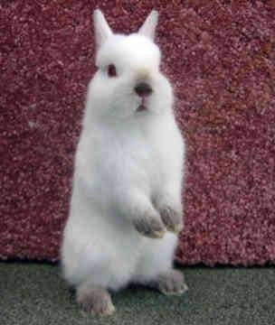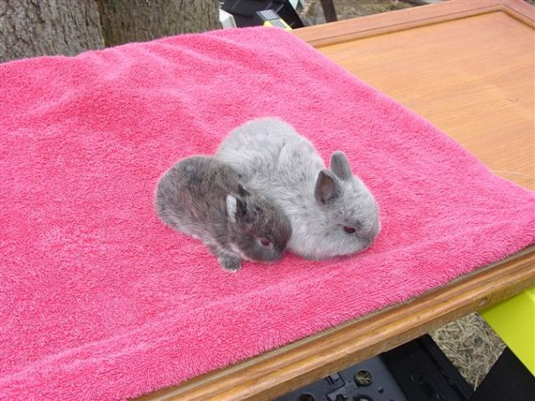
Polish.- Una de las razas más pequeñas, que llegan a pesar entre 1.1kg y 1.3kg, miden unos 20 a 25cm. Orejas de unos 5cm. Son muy hiperactivos, corren de un lado a otro. Es una raza ideal para departamentos, ya que son pequeños, ocupan poco espacio. Sus colores son Blancos de ojos celestes, Negros, o Castor.
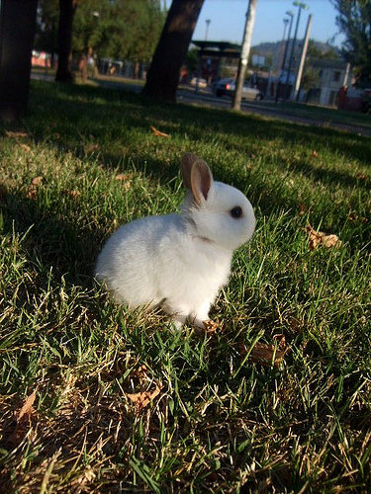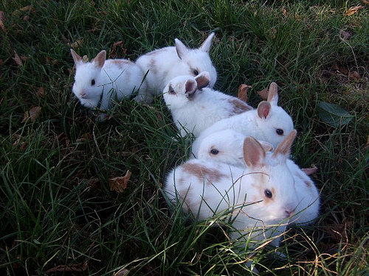
Dwarf Hotot.- Una de las razas mas buscadas por su característico color blanco y ojos delineados en negro. Orejas muy cortas de unos 5cm. Cuerpo compacto, miden unos 25cm y pesan aproximadamente 1.3kg. Su cara es redonda y chata en la trompa. Hiperactivos e independientes
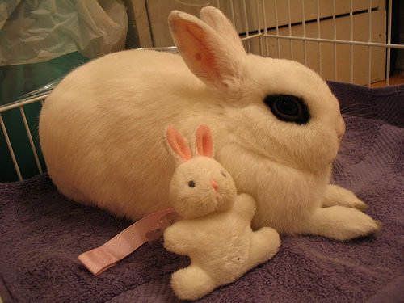
Jersey Woolly.- Una raza enana, muy pero muy buscada, es de las llamadas razas exóticas, por su largo pelo angora. Realmente muy llamativo. El pelo de la cabeza es de color más oscuro y un largo intermedio. El pelo del cuerpo es mas claro y angora con un largo de unos 7 a 8cm. Sus patas y cola son del mismo color y tipo de pelo que la cabeza. Pesan 1.5kg y con orejas cortas de unos 6cm. Su coloración original es: Blanco, Negro, Azul de Viena, Siamés, y Gris perla.
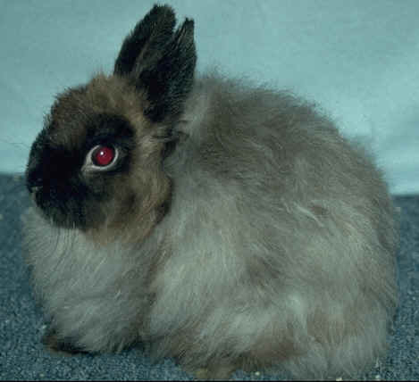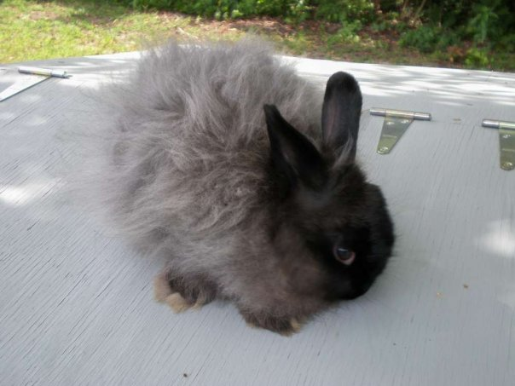
Dutch.- Una raza de origen alemán. Son muy característicos por su faja blanca que atraviesa y divide el cuerpo en dos. También están los lisos sin faja y los de pelo largo. Son de orejas medianas de unos 8cm de largo, ojos saltones. Cara fina y angular. Y realmente son muy simpáticos. Es la raza junto con el Mini Rex, por excelencia respecto a su temperamento. Pesa de adulto 1.7kg.
Son muy cariñosos y dependen mucho de sus dueños, a tal punto de estar encima de ellos constantemente. Es de perseguir a sus amos por toda la casa. Y sobre todo le encanta estar en brazos a diferencia de otras razas como los orejas caídas.
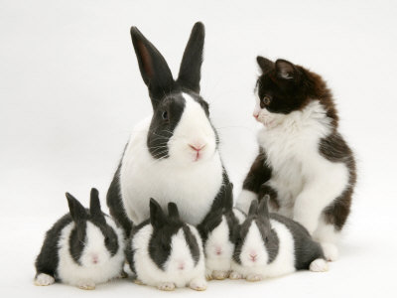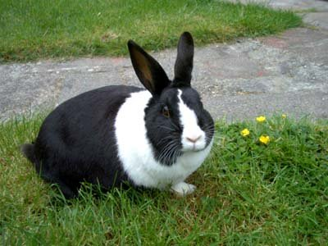
Mini Arlequín.- El Mini Arlequín, es la variedad enana del Arlequín grande. Ya que su peso es de tan solo 1.8kg. y su morfología es exactamente igual entre sí. Su temperamento es activo y dócil, muy inquieto y se destaca por su simpatía. Es la raza más llamativa en su pelaje. Luego de la aparición del Arlequín, con origen francés, nace esta variedad pequeña con diversas cruzas entre arlequines de diversos tamaños hasta llegar al tamaño buscado.
Una raza relativamente nueva, que se comenzó a mejorar en los años ´80. Una buena opción a la hora de buscar simpatía, y belleza en un conejito muy amigable. Aptos para niños mayores de 7 años.
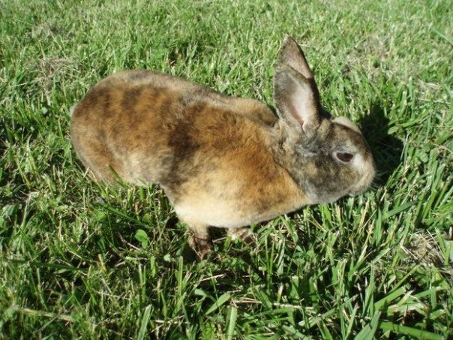
5.8.1 Razas medianas
Alaskan Dwarf.- Su origen proviene de las zonas mas frías, por ello, esta provisto de pelaje angora en todo su cuerpo y cabeza. En algunos casos se les tapa hasta los ojos. Sus colores aun, por ser una raza bastante nueva en cautiverio, es de colores pobres, como el blanco, gris perla, algún liebre, y negro. Aunque su nombre no lo indique, su peso es de 1.8kg y en realidad esta casi fuera de la familia de los enanos, y debería pasar a los de tamaño mediano.
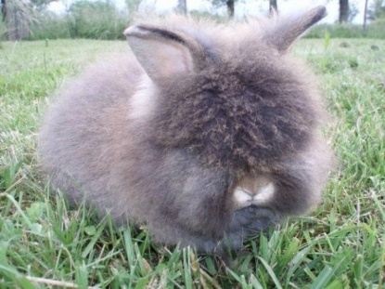
Lion Head.- O Cabeza de León, característico por su melena en la cabeza, con el cuerpo y la trompa de pelo mas corto, los muslos son de pelo mas largo. Y vienen en diversos colores. Orejas medianas de unos 10cm Es un conejo que pesa de adulto 1.9kg aproximadamente. En algunos casos más temerosos, de temperamento tranquilo.
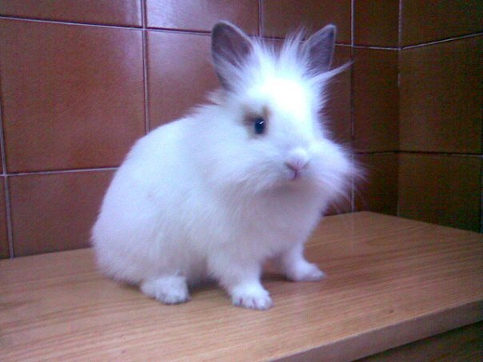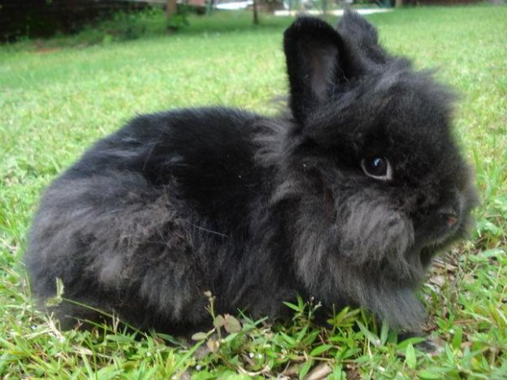
Holland Lop.- Una de las razas más populares dentro de los conejos para mascota. Ya conocidos por sus orejas largas y caídas, su peso mediano ronda entre 1.7kg pudiendo irse hasta los 2.2kg. Miden unos 35 a 40cm. De temperamento fuerte, muy independiente e hiperactivo. Vienen en infinidad de colores. Es una raza muy graciosa y simpática.
También es muy sociable, y suele andar entre los pies de la gente, pero prefiere estar en el piso a estar en brazos. Les encanta estar sueltos y si los encierran suelen hacer lo imposible por salir, intentando abrir la puerta de su jaula, hasta que lo logran.
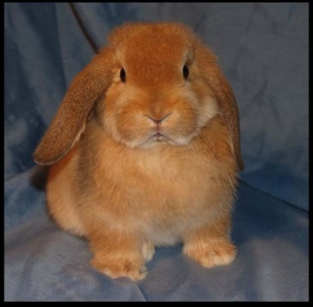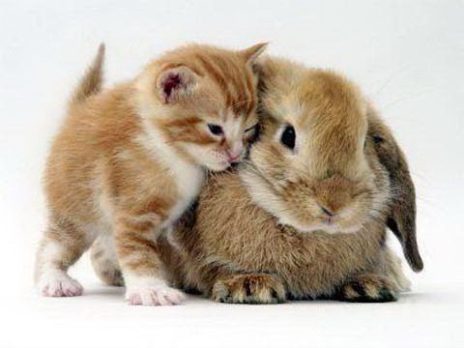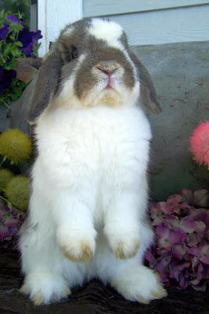

5.8.2 Razas grandes
English Lop.- Otro conejo de orejas caídas, pero en este caso, extra largas, ya que miden en algunos casos hasta 30cm. De gran tamaño mide hasta 55cm, y pesan hasta 4.5kg. Como mascota son conejos muy dóciles, tranquilos, son animales huesudos, y con poca masa muscular, mas bien estilizados. Pobres en variedad de colores, generalmente en un color beige ceniza, leonado, y mariposa beige.
Son animales muy delicados, ya que están muy manoseados genéticamente, es una de las tantas razas creadas por el hombre, y de hecho es bastante nueva, y la consanguinidad es grande.
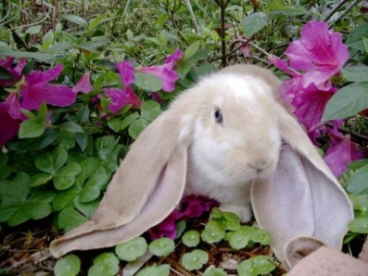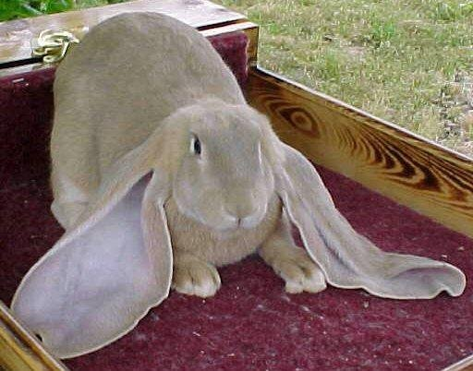
Angora Ingles.- Gran conejo, con gran cantidad de pelo, su pelaje crece indefinidamente, y se utiliza para la esquila de su pelo, y trabajarlo en la industria textil. Su pelo angora se encuentra en todo el cuerpo, incluidas las orejas. Al ser una raza grande, de unos 4.5kg es muy dócil y más bien tranquilo. Es un animal apto para mascota, pero siempre teniendo en cuenta el mantenimiento que implica su pelaje, al tener que peinarlos, y en verano cortarles el pelo, ya que sufrirían mucho el calor.
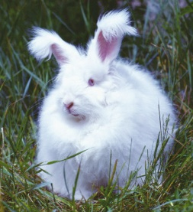
5.8.3 CONEJO GRANDE DE FLANDES
Origen gante (Bélgica) obtenido por selección del conejo del país. Esta raza intervenido en la obtención de todas las demás razas gigantes, tiene una longitud de 1 MT. Peso de 5 a 9 Kg., tiene regular altura, cabeza fuerte, orejas largas, patas fuertes, grupa redonda, cola larga, pelo corto y liso, temperamento linfático y poco precoz. Su carne no es muy apreciada. Para cruzamientos es excelente.

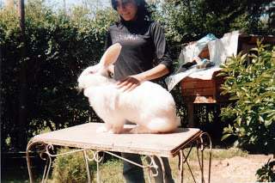

CONEJO GIGANTE DE ESPAÑA.- Origen cruzamiento de hembras del país con conejos gigantes de Flandes y belier, ha sido obtenido en valencia, tiene una longitud de 90-95 cm; peso 5.5 a 7 Kg. en edad adulta, temperamento sanguíneo nervioso, vivacidad de movimiento gran fecundidad, más precoz que el gigante de Flandes y de carne exquisita.

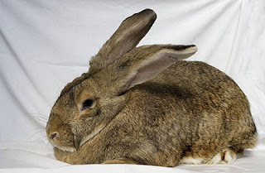

LIEBRE DE BELGA.- No es una liebre siquiera un mestizo, respecto a la existencia de mestizos, está demostrada la imposibilidad de obtenerlos. El conejo liebre de belga tiene una forma semejante a la de la liebre, pesa 3.5 Kg., es de escasa fecundidad.

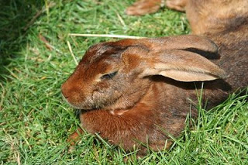

CONEJO MARIPOSA.- Origen parece ser de francés, oriundo de Normanda y de Bretaña, pesa el adulto de 4 Kg. o más, los gazapos de 60 a70 días de nacidos pesan 1700 a 2 Kg., son de carne abundante y sabrosa, se considera una raza rústica precoz y fecunda. De color blanco puro, con manchas negras o grises distribuidas por el cuerpo: son muy características de la cabeza que abarcan las orejas, círculo alrededor de los ojos y hocico; en éste con un singular dibujo que visto de frente se parece una mariposa. También tiene una raya de color a partir del nivel de las orejas que sigue por toda la columna vertebral hasta la cola y sus rebordes son sinuosos a estilo de espina de pescado.

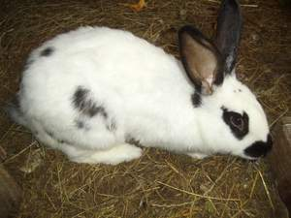

CONEJO CHINCHILLA.- Origen lo obtuvieron en Francia por un mestizaje en 1913 muy estimado en peletería tiene cierta rusticidad, buena carne y excelente fecundidad, la piel es parecida a la de un roedor que habita en los andes. El pelo del conejo chinchilla es de unos 3 cm de espesor, rígido y fino, de gris azulado en su base y una combinación del blanco y negro en las puntas, formando un moteado característicos se admiten con mancha longitudinal negra en la región frontal una mancha blanca en la nuca, color claro en la papada y vientre blanco los hay de dos clases el normal de 2,75 a 3.5 Kg. y el gigante de hasta 5 Kg.

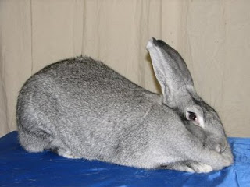
CONEJO DE ANGORA.- Parece ser que procede del Asia menor y su estirpe obedece a una mutación, se ha extendido mucho por Francia, Alemania, Australia, y reino unido. La raza primitiva era pequeña pero se ha ido incrementando la talla gracias a distintos cruzamientos, se puede distinguir dos tipos el pequeño o ingles de 2.5 a 3 Kg., el grande o el francés de 3.5 5 Kg.
En estado de reposo tiene el aspecto de una bola de color blanquísimo, la frente las mejillas y las extremidad de las orejas están provistas de pelo más largo que el resto de la cabeza, ojos de color rosa su pelo es muy largo, sedoso, suave abundante y tupido su longitud, variable oscila entre los 18 a 22 cm el conejo angora es de temperamento apacible y de buena carne.
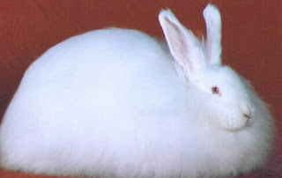

5.9 TALLERES DE CAPACITACIÓN SOBRE EL MANEJO ADECUADO DEL CONEJO
LAS JAULAS, EQUIPO Y SU INSTALACION: Los conejos y conejas están toda su existencia dentro de la jaula, por ello de la necesidad de que sea de alta calidad y fácil de limpiar, pero a la vez obliga a colocarla en lugar que mantenga un confort para los animales, al no poder salirse si estuvieran con molestias, como hacen los animales que pueden escoger donde reposar o dormir.
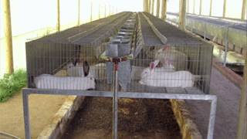
JAULAS ADQUIRIDAS: Una vez hayamos escogido el lugar para instalar las jaulas, podemos montar las jaulas adquiridas a un fabricante. Por ejemplo, hay unas que se presentan en grupo de dos jaulas (o dos "huecos"), que ya llevan los dos comederos tolva y los dos bebederos que precisan, y siguiendo unas simples indicaciones, las podemos montar. (Ver fotos de modelos de jaulas). Otras van grupos de cuatro o cinco.
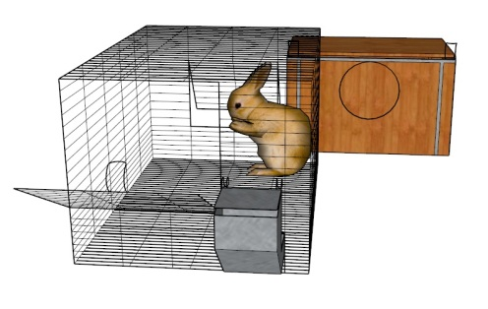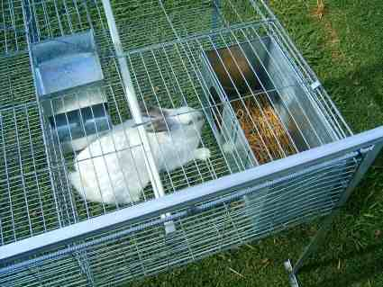
Mallas En otros paquetes, nos han enviado, por ejemplo, unos nidos que consisten en la "caseta", y el nido propiamente dicho, en donde tendrán lugar los partos y donde va a amamantar la madre a sus gazapos. (Ver fotos de nidales).
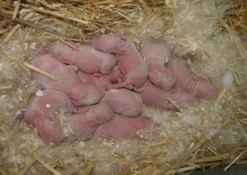
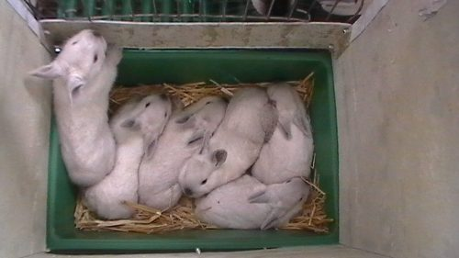
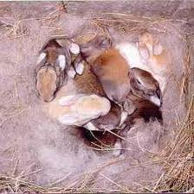

JAULAS CONFECCIONADAS: Algunas veces, por economía, o por dificultad en hallar las jaulas adecuadas, algunos recomiendan construírselas uno mismo, o cooperativamente. Pero es contraproducente Nido que deberá limpiarse antes de cada parto, y desinfectarse, pero con productos que no huelan en exceso, ya que hay conejas que les molestan los olores "químicos", y hace saquen la cama del nido, o algo peor, que abandonen a sus camadas. Graves pérdidas por este aparentemente simple hecho. (Ver foto).

Fondo perforado.- De todas formas es un ahorro a la larga, y una gran seguridad, colocar bebederos de acero con accionador (ver foto del MINI) al que les llega el agua mediante un tubo, que no debe ser transparente para evitar se formen algas, desde un depósito llenado manualmente o bien del suministro general de agua, precisando en este caso un pequeño depósito con boya, tipo WC.
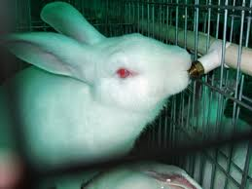
SOPORTADAS CON PATAS, O JAULAS SUSPENDIDAS: La parte superior de la jaula debe quedar situada a una altura según la comodidad de la persona que los cuide. Igual que un pupitre... ¡ Lo normal está entre 80 cm y 1 metro del De ir aumentando el número de jaulas deberemos prever hileras a lo largo del espacio que dispongamos, incluso en hileras dobles, dejando pasillos de trabajo de unos 80 cm de ancho entre hileras de jaulas. (Ver fotos granjas).

Con patas
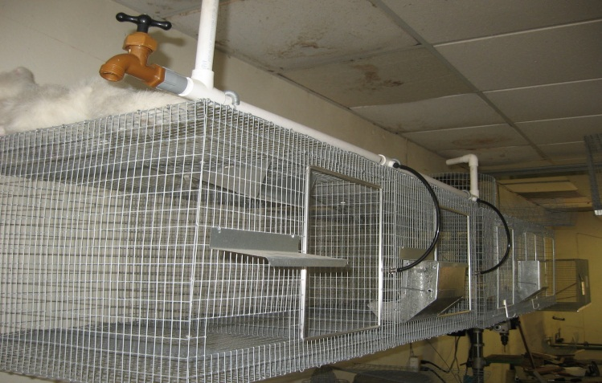
Suspendidas

Para la inspección mejor apoyarlos encima de la propia jaula.

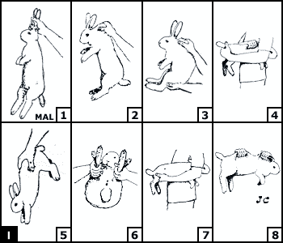

OBSERVACION, EXAMEN Y PESADO DE LOS CONEJOS: No solo debemos mirar sino ver. La observación de los conejos, especialmente de la A la semana de edad es bastante difícil de ver las diferencias, pero ya es fácil al llegar a las 4 - 5 semanas, antes del momento del destete, que es el momento de decidir las que guardaremos como futuras reproductoras.(Ver dibujo).

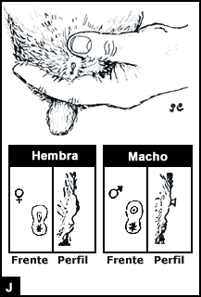
INICIO CUBRICIONES O MONTA: Deberemos llevar la coneja a cubrir por primera vez, cuando tenga entre 4,5 meses mínimo y 6 meses de edad como máximo, a la jaula del macho.

En estos días de lactación, cada coneja, en zona o época calurosa, precisará beber entre un litro y medio y los dos litros de agua al día, por lo que deberá revisarse que tengan agua día y noche. (El bebedero de botella ya debe contener esta cantidad).
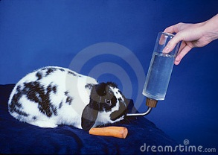

Ejemplo de programa desde el inicio:

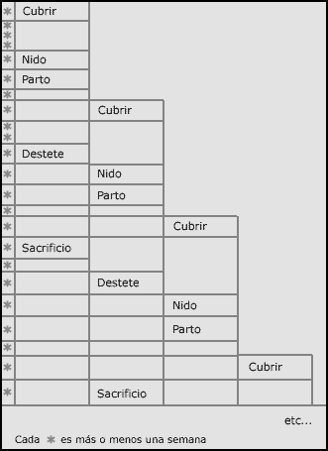
LACTANCIA Y DESTETE: Vigilaremos diariamente el nido, todos los primeros días después del parto, y cada dos días hasta el momento del destete, que lo haremos cuando los gazapos tengan las cinco semanas ( a los 35 días), solo unos 10 días antes del siguiente parto. Siempre, para recordarlo mejor, que coincida con el mismo día de la semana.

(Ver imagen )

Las puntas de los pies, o la cola, pueden aprovecharse para alegrar llaveros, que pueden venderse a buen precio, a puntos de venta para turistas, y para los muchos que creen que es un talismán de la buena suerte...

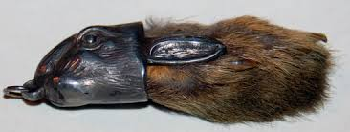

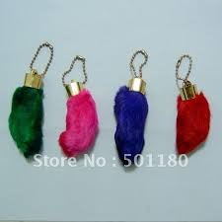

PRODUCCION Y DURACION CONEJOS REPRODUCTORES: Los conejos, sean machos o hembras, pueden durar varios años en su vida productiva, y/o campera, para mantener el factor de "hibridismo", y después de una sola generación con el macho local, rústico y color obscuro, vuelta a empezar con machos de raza Neozelandés o California, para tres, cuatro, o cinco generaciones, y así siempre, rotando los machos, y usando como madres a las hijas seleccionadas del cruce de un macho de raza neozelandés o parecido, y de las hembras locales o de las ya hijas del cruzamiento. ¡Jamás habrá problemas de consanguinidad!!
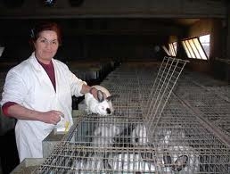

Ver esquema siguiente:

Cada línea representa una generación
Macho Neozelandés | x | Conejas locales iniciales (de color)
Macho Neozelandés | X | Conejas hijas de cruze
Macho Neozelandés | X | Conejas hijas de cruze
Macho Neozelandés | X | Conejas hijas de cruze
Macho California | X | Conejas hijas de cruze
Macho California | X | Conejas hijas de cruze
Macho California | X | Conejas hijas de cruze
Macho local | X | Conejas hijas de cruze
Macho Neozelandés | X | Conejas hijas de cruze
Macho Neozelandés | X | Conejas hijas de cruze
Macho Neozelandés | X | Conejas hijas de cruze
Macho California | X | Conejas hijas de cruze
Macho California | X | Conejas hijas de cruze
Macho California | X | Conejas hijas de cruze
Macho local | X | Conejas hijas de cruze
Macho Neozelandés | X | Conejas hijas de cruze
 | X | etc., etc.

Kilocalorías digestibles / Kg de s.s. | 2200-24000
Proteína bruta (Nx6,25) | 15-17%
Lisina | 0,7%
Fibra bruta | 14-16%
Grasa bruta + - | 2,5%
Calcio | 0,8%
Fósforo | 0,5%
Cloruro sódico (a adicionar) | 0,5%

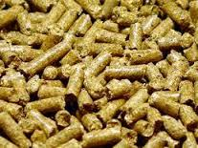

RACIONAMIENTO: La forma más fácil de alimentar a los conejos, y de mejores resultados, es a base de darles todo el granulado que quieran, manteniendo siempre el comedero lleno, y el forraje, de preferencia seco o muy limpio y fresco, (jamás húmedo o con olores de moho u otros) también a su discreción, para que ellos escojan según sus necesidades.

Esto tanto a las hembras con buen ritmo de producción, como el detallado anteriormente, y para los conejos en engorde.

A las conejas jóvenes que hemos escogido, y a los machos, sean jóvenes o adultos, les haremos una restricción de alimento o pienso, y les dejaremos el forraje que quieran comer. Aparte, deberemos controlarles diariamente el alimento granulado. Darles solo lo que quepa en media lata de bebida refrescante de 33 cl. (unos 100 g).

No olvidemos el AGUA, que NO debe faltar jamás. En ningún momento.

¡Incluso de noche comen y beben!
Recordemos cambiarles el agua cada día, llenándoles las botellas con nueva agua limpia y potable. Mejor si es sistema automático para que la tengan siempre a su alcance. Menos trabajo y mayor seguridad.

Los bebederos, y también aunque menos los comederos, deben limpiarse frecuentemente. Mejor cada día, al cambiarles el agua.

PRODUCCION ESTIERCOL: En las pequeñas operaciones el estiércol, y la orina producida, es en poca cantidad, y puede recogerse cada semana y usarlo como abono de campos agrícolas o en huertos. Los orines prácticamente se evaporan.

Para calcular el espacio de foso debajo las jaulas, o para diseñar el tamaño del estercolero, en granjas con mayor número de conejas, puede estimarse que, por cada coneja, incluyendo la producción de los correspondientes machos, y conejos de engorde, las cantidades son:

Producción mensual por jaula hembra y demás
Estiércol (cagarrutas) | 10-13 Kg.
Orines (descontar el vapor.) | 20-28 l.

Cantidad que suele aumentarse según si se dispone de paja debajo de las jaulas o si cae parte del forraje que les damos.

- ANIMALES DE CALIDAD

TIPOS DE CONEJOS: Existen muchas razas de conejos, siendo las más adecuadas las llamadas de "tipo medio", con peso adulto entre 4 y 5 Kg (9 a 11 libras), siendo las razas locales las más rústicas y adaptadas al clima de la zona, pero es imprescindible mejorar a la mayoría de razas locales con otras de mejoradas, como la neozelandesa blanca, o roja, y la californiana.

No lleva a ninguna mejora el ir probando con diversas razas a pesar de sus formas, o por sus llamativos colores de piel...o por lo dicho por un vecino...

La cruza entre un macho de raza mejorada, con hembras locales rústicas, da lugar a un aumento de la producción en los hijos e hijas, tanto reproductiva, que lo aprovecharemos si son conejas que vamos a utilizar como reemplazos, como si son conejos de engorde, a los que se les mejoran la rapidez de crecimiento, la conversión de pienso en carne, así como el aumento de la proporción de carne de calidad.

COMO ESCOGER LOS CONEJOS REPRODUCTORES: Para iniciar desde cero, la recomendación es adquirir las conejas, que precisemos inicialmente, de raza local, normalmente de color silvestre o lobuno. En cambio el macho, o los machos (cada uno puede servir para diez a doce conejas) mejor adquirirlo en Centros Oficiales de Selección, si existen, o en criadores con razas puras. De preferencia los Neozelandeses blancos, o rojos (o los Fauve de Bourgogne), o Californianos, con buena conformación, y especialmente, que estén sanos. (Ver foto en la portada).

Una vez cruzados, y de entre los nacidos, escogeremos nuevas hembras dentro las hijas, para que nos sirvan de futuras reproductoras. Normalmente salen de pelaje y ojos obscuros, con el tipo de cruza señalado. A estas conejas, hijas del cruzamiento, una vez alcanzada su madurez para ser cubiertas, las volveremos a llevar a la jaula de un conejo macho de raza selecta.

La sanidad es un factor muy importante a tener en cuenta, antes de que se vayan a adquirir nuevos animales. Revisarlos, o hacerlos revisar por técnicos, por ejemplo los veterinarios de centros oficiales o en los de V.S.F., antes de adquirirlos.

Los reproductores, tanto cada macho como cada hembra, no deben iniciarse en la reproducción demasiado jóvenes. Esperaremos a que tengan los cuatro meses y medio desde el nacimiento. No deberán usarse conejos viejos de desecho. Ver capítulos siguientes.

No deben tener síntoma de tos, ni moco en ollares, ni los ojos dañados, o las patas. Estar bien de pelo y tener limpio el interior de las orejas, que además no deben ser exageradamente grandes, pero sí deben ser enhiestas, y no demasiado pequeñas si la zona es muy calurosa ya que les sirven para irradiar su propio calor.

Si se quieren los conejos para hobby o como animales de compañía, los gustos en aspecto son a tener en cuenta, pero no es el propósito de este librito.

Para conejos de producción para carne, el objetivo único es escoger y multiplicar solo a los que nos rindan más como productores de carne. Únicamente son los que deberemos valorar. Buscaremos los de piel fina y despegada, conformación larga del cuerpo, pero con amplio y carnoso lomo y muslos. Los colores del pelo no influyen en absoluto. En el dibujo (todos son del propio autor) se describe la forma óptima, de los conejos o conejas adultos como futuros reproductores. De cuerpo cilíndrico, y de una longitud de cuerpo que sea de unas tres veces la anchura del cuerpo.

- SANIDAD EFICIENTE

SIGNOS DE SALUD: Los conejos sanos comen y beben regularmente, están alerta y son curiosos, se autolimpian, con piel y pelo limpio y sano, ojos y narices limpias, sin moco ni suciedad, sin bultos, la temperatura en recto debe ser entre 38 - 38,5 º C, la respiración silenciosa y con 40 - 65 movimientos por minuto, el ano limpio de diarrea, y manteniendo peso los adultos y ganando peso los de engorde. Los signos de enfermedad son el contrario de lo anterior.

PREVENCION E HIGIENE DE LOS CONEJOS: ¡Siempre es mejor prevenir que curar !. En cualquier animal, lo mismo que en las personas, pero en conejos el PREVENIR es aún de mayor importancia. Por el valor de una coneja reproductora, que nos hemos producido nosotros mismos, y por el riesgo que pase el problema a otras, la mejor solución es eliminar a todo conejo o coneja que presenten signos que veamos les afectan negativamente. Incluso, si no hay pérdida de peso y siempre que la carne tenga un buen aspecto, pueden utilizarse para ser consumidas como carne.

Los gérmenes, sarnas, y parásitos son sumamente pequeños, aún más pequeños los virus, y nos es imposible verlos, pero existen y son con frecuencia causa de enfermedades. Requerirá, para evitarlas, hacer una estricta limpieza y desinfección de jaula y todos los útiles que estén en contacto con los conejos. Con la perfecta limpieza y con el sistema de eliminación precoz de los conejos o conejas con síntomas de enfermedad, evitaremos gran parte de los problemas sanitarios. Casi totalmente si estamos atentos. (Ver fotos varias de granjas) No citamos la lista de enfermedades que pueden padecer los conejos, ya que podrían causar mayor confusión que ayuda. Es preferible ignorar cual es la enfermedad pero eliminarla rápido, a nivel minifundio, que el llegar a diagnosticarla, pero una vez ya ha pasado a los demás efectivos, y los ha contagiado..... Cuanto más tiempo estuviera el animal enfermo, con los primeros síntomas, en el Paquete Familiar, más difícil sería la eliminación total de la enfermedad.
Los virus son más difíciles de evitar y por ello si existe esta problemática en la zona, convendrá vacunar contra las virosis, y será necesario consultarlo previamente con los veterinarios locales y seguir sus instrucciones. Si, a pesar de nuestros cuidados, algún conejo o coneja enferma, o muere, debe sacarse INMEDIATAMENTE de la jaula, y sacar la jaula entera para limpiarla y desinfectarla. Los animales hallados muertos, o aquellos muy graves, y después de sacrificarlos, se destruirán en foso séptico o bien con el fuego. Recordemos que: La alimentación con alimentos acuosos, la suciedad general, los comederos, bebederos o nidales sin limpiar suficientemente, la paja fermentada, la humedad ambiental y la falta de ventilación, las deyecciones en jaula o comedero, la presencia de parásitos, y no olvidemos a los roedores, las visitas de vecinos o comerciantes que han estado con animales enfermos, etc, etc, todo ello en conjunto son las principales causas de la infección, o infestación, de las enfermedades. etc. ¡Deberemos evitarlo!!
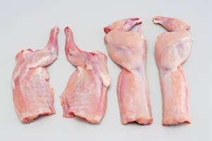
Canales de conejo
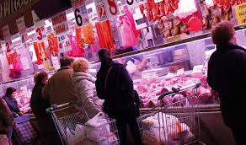
Comprando carne de conejo

LIMPIEZA Y DESINFECCION: La limpieza y desinfección debe ser algo constante en la cría de conejos. Los nidos, como ya citado, deben estar completamente limpios y desinfectados antes de volverlos a usar con otra coneja. Pensemos recibirá a recién nacidos. Los comederos y bebederos deben estar siempre limpios y como mínimo se hará una revisión completa una vez a la semana. Una vez al mes para la jaula, y varias veces al año los suelos y paredes, si las hay, especialmente debajo las jaulas.

Los productos a escoger para la desinfección (siempre después de una estricta limpieza) serán los conocidos en la región, evitando los de fuerte olor. La lejía y la sosa cáustica son productos económicos aunque bastante corrosivos, por lo que deben usarse en las mínimas concentraciones. Los fenoles y derivados son eficaces pero suelen ser de fuerte olor, por lo que podrán ser usados, con la excepción en el nido. El amonio cuaternario y los y odóforos son eficaces, y poco agresivos para los materiales, pero pierden eficacia en superficies sucias. Algo muy importante es el seguir las instrucciones del envase, y jamás hacer mezclas, ya que son muchos los productos que juntos se contrarrestan en vez de potenciarse.

6. BENEFICIARIOS DEL PROYECTO

Los principales beneficiarios de este Trabajo es la Comunidad Universitaria, especialmente la Facultad de Ciencias Zootecnia, con su Departamento de Producción Animal, ofreciendo un campo de trabajo práctico e investigativo.

Los beneficiarios Directos son:

- Estudiantes
- Docentes
- Autoridades
- Personal técnico – operativa del Departamento de Producción Animal.

Los beneficiarios Indirectos son:

- Comunidad del sector productivo Agropecuario.

7. METODOLOGÌA

Dentro del presente trabajo se enmarca en la metodología del Marco Lógico que tiene como finalidad la ejecución de un trabajo comunitario que ofrecerá un servicio a la Comunidad Universitaria, para lograr mejores parámetros de producción en el área de conejos, debido a su mayor control en la implementación de registros de producción, reproductivos y sanitarios del Departamento de Producción Animal.

Para el efecto se contará con el apoyo de autoridades, docentes, empleados y estudiantes de la Facultad, realizándose trabajos necesarios tanto en su inicio como en su culminación. El personal ha involucrarse será técnico, como Ingeniero civiles e INGENIEROS Zootecnistas; así mismo los de apoyo, entre ellos: albañil, egresados, docentes y ayudantes, entre otros.

Para la ejecución contará con la participación de 3 egresados y cuyo tema es: “Fortalecimiento de los procesos de producción de animales menores en la Facultad de Ciencias Zootécnicas de la Universidad Técnica de Manabí extensión Chone”, que se utilizó la secuencia de matriz de marco lógico mediante el desarrollo de las siguientes matrices:

- Matriz de involucrados
- Árbol de problemas
- Árbol de objetivos
- Árbol de alternativas
- Matriz de marco lógico

7.1 MATRIZ DE INVOLUCRADOS
GRUPO O INSTITUCIONES | INTERES | PROBLEMAS PERCIBIDOS | RECURSOS Y MANDATOS | CONFLICTOS POTENCIALES
Facultad de Ciencias Zootécnicas | - Mejorar la formación profesional de los egresados.  - Brindar una mejor enseñanza técnica a los estudiantes | - Administración de recursos económicos limitados (baja).  - Inconformidad con las normas establecidas. | Económicos  Humanos | - Limitada disponibilidad por parte de la comunidad universitaria.  - Escasos recursos económicos
Comunidad universitaria  (estudiantes) | - Contar con métodos y técnicas adecuados para mejorar el área de cunicultura de la Facultad.  - Innovar el aprendizaje diario y al desarrollo aportando de manera general el nivel de los estudiantes. | - Falta de recursos para adquirir conocimientos.  - Falta de técnicas adecuadas para el desarrollo del aprendizaje. | Tecnológicos  Humanos | - Recursos económicos.  - Poco interés en capacitarse e innovar
Autores de la tesis | - Aportar en el desarrollo técnico y avance de los procesos académicos a través de las actividades de vinculación con la comunidad.  - Capacitar a los estudiantes de la Facultad sobre el cuidado de los conejos.  - Incrementar la motivación e interés de los estudiantes mediante la innovación de nuevas capacitaciones en las distintas áreas de producción animal. | - Carencia de nuevos equipos con tecnología avanzada. | Humano  Material  Económico | - Económico
40

7.2 ÁRBOL DE PROBLEMAS
Pérdidas económicas en la reproducción de conejos.
Deficiente reproducción de conejos
EFECTOS
Carencia de equipos técnicos en el área de cunicultura.

Inadecuados procesos de producción de animales menores en la Facultad de Ciencias Zootécnicas Extensión Chone

PROBLEMA CENTRAL

CAUSAS
Inadecuada crianza y reproducción de conejos
Carencia de equipos y materiales en el área de cunicultura
Déficit presupuestario para la implementación de nuevos equipos tecnológicos

41

7.3 ÁRBOL DE OBJETIVOS
Ganancias económicas en la reproducción de conejos.
Eficiente reproducción de conejos
Presencia de equipos técnicos en el área de cunicultura.
FIN

Adecuar el área cunícula de la Facultad de Ciencias Zootécnica Extensión Chone mediante la implementación de jaulas para mejorar su productividad.

OBJETIVO GENERAL

Socializar el Manual de Procesos con la comunidad universitaria sobre la explotación cunícula de la facultad de Ciencias Zootécnica.
Diseñar un Manual de Procesos para el manejo de una explotación cunícula en la Facultad de Ciencias Zootécnica.

Acondicionar comederos y bebederos automáticos en las jaulas en el área cunícula de la facultad de Ciencias Zootécnica.

MEDIOS

42

7.4 ÁRBOL DE ALTERNATIVAS
Deficiente reproducción de conejos.
Carencia de equipos técnicos en el área de cunicultura.
EFECTOS
Pérdidas económicas en la reproducción de conejos.

Adecuar el área cunícula de la Facultad de Ciencias Zootécnica Extensión Chone mediante la implementación de jaulas para mejorar su productividad.

OBJETIVO GENERAL

Socialización del Manual de Procesos con la comunidad universitaria sobre la explotación cunícula de la facultad de Ciencias Zootécnica.

Diseño de un Manual de Procesos para el manejo de una explotación cunícula en la Facultad de Ciencias Zootécnica.
Acondicionamiento comederos y bebederos automáticos en las jaulas en el área cunícula de la facultad de Ciencias Zootécnica.

ALTERNATIVAS

43
7.5 MATRIZ DE MARCO LÓGICO
.OBJETIVOS | INDICADORES  VERIFICABLES | MEDIOS DE VERIFICACIÓN | SUPUESTOS
FIN:  Contribuir con la Facultad de Ciencias Zootécnicas en el desarrollo de los procesos técnicos y modernos | Para el mes de enero del 2014, el 75% de la Facultad se habrá involucrado significativamente en la capacitación. | - Registro de asistencia  - Fotos  - Videos | La capacitación involucra a los estudiantes de la carrera de Ingeniería Zootecnia.
PROPÓSITO:  Mejorar los procesos de crianza y reproducción de conejos mediante el incremento de jaulas | Para febrero del 2014 el 100% de la Facultad contará con técnicas y métodos nuevos en la crianza y reproducción de conejos. | - Fotos  - Entrega de certificados  - Facturas | - Cumplimiento de la capacitación por parte de los autores del proyecto  - Organización de la Facultad
RESULTADOS O PRODUCTOS:  - Acondicionar comederos y bebederos automáticos en las jaulas en el área cunícula de la facultad de Ciencias Zootécnica.  - Diseñar un Manual de Procesos para el manejo de una explotación cunícula en la Facultad de Ciencias Zootécnica.  - Socializar el Manual de Procesos con la comunidad universitaria sobre la explotación cunícula de la facultad de Ciencias Zootécnica. | - Conferencias  - Talleres  - Prácticas de campo  Responsable: autores del proyecto. | - Fotos  - Registro de asistencia  - Folletos  - Citaciones  - Encuestas | - Disponibilidad de tiempo  - Disponibilidad de colaboración de los involucrados.
ACTIVIDADES:  - compra de jaulas  - Compra de comederos y bebederos  - Instalación de comederos  2.1 Elaboración del manual  2.2 Conferencias – talleres sobre el manual cunícola  3.1Socializacion del manual de los procesos con la comunidad. | $ 9000 | - Fotos  - Documentos de pago  - Facturas | - Disponibilidad de tiempo.  - Disponibilidad y colaboración de los involucrados
44
8. RECURSOS Y MATERIALES UTILIZADOS

8.1. HUMANOS

- Profesores
- Estudiantes
- Director de proyecto

8.2. MATERIALES

- Materiales de oficina
- Suministro de impresión
- Fotocopias
- Textos
- Encuadernación
- Jaulas
- Comederos y bebederos

8.3. FINANCIEROS

Fue financiada en un 100% por los autores de la tesis, justificando cada uno de los gastos e inversión.

9. PRESENTACION Y ANALISIS DE LOS RESULTADOS OBTENIDOS EN LA SOLUCION DEL PROBLEMA

ENCUESTA APLICADAD A ESTUDIANTES DE LA FACULTAD DE CIENCIAS ZOOTECNICA Y LA COMUNIDAD UNIVERCITARIA

1. ¿Usted ha recibido capacitación sobre la crianza de conejos?

Cuadro Nº 1
X | F | %
Sí | 82 | 82
No | 18 | 18
TOTAL | 100 | 100%
Fuente: Estudiantes de la Escuela de Ingeniería Zootecnia - Chone

Gráfico Nº 1

Elaborado por: Enrique Gabriel Moreira, Octavio Jesús Zambrano y Walter Javier Moreira

Análisis.- El 82% de los estudiantes de la Escuela de Ingeniería Zootecnia de la Universidad Técnica de Manabí sí ha recibido capacitación sobre la crianza de conejos, este factor es importante por que genera en los estudiantes mayor profesionalismo a la hora de demostrar sus conocimientos. Además el 18% de ellos no lo han tenido.
2. ¿Está usted de acuerdo que se dicten talleres de capacitación sobre la crianza de conejos?

Cuadro Nº 2
X | F | %
Sí | 94 | 94
No | 6 | 6
TOTAL | 100 | 100%
Fuente: Estudiantes de la Escuela de Ingeniería Zootecnia - Chone

Gráfico Nº 2

Elaborado por: Enrique Gabriel Moreira, Octavio Jesús Zambrano y Walter Javier Moreira

Análisis.- El 94% de los estudiantes encuestados manifestaron que sí están de acuerdo que se dicten talleres de capacitación sobre la crianza de conejos, lo cual va a ser muy significativo en el fortalecimiento de sus conocimientos. El 6% expresaron que no.

3. ¿Cree usted que al capacitar a la comunidad universitaria sobre la crianza de conejos le permite mejorar su reproducción?

Cuadro Nº 3
X | F | %
Sí | 97 | 97
No | 3 | 3
TOTAL | 100 | 100%
Fuente: Estudiantes de la Escuela de Ingeniería Zootecnia - Chone

Gráfico Nº 3

Elaborado por: Enrique Gabriel Moreira, Octavio Jesús Zambrano y Walter Javier Moreira

Análisis.- El 97% de los encuestados expresaron que al capacitar sobre la crianza de conejos sí le permite mejorar su producción, esto es elemental, debido a que la capacitación le permite conocer nuevos métodos y sistema de mejoramiento tanto en la crianza como en la reproducción. El 3% de ellos manifestaron que no.

4. ¿Está usted de acuerdo que en la Facultad de Ciencias Zootécnica se debe tecnificar el área cunicula?

Cuadro Nº 4
X | F | %
Sí | 98 | 98
No | 2 | 2
TOTAL | 100 | 100%
Fuente: Estudiantes de la Escuela de Ingeniería Zootecnia - Chone

Gráfico Nº 4

Elaborado por: Enrique Gabriel Moreira, Octavio Jesús Zambrano y Walter Javier Moreira

Análisis.- La encuesta aplicada a los estudiantes de la Escuela de Ingeniería Zootecnia, arrojó como resultado que el 98% de ellos que sí se debe tecnificar el área cunícula existente en la Universidad. El 2% expresaron que no.

5. ¿Considera usted que es necesario realizar el cruce de razas de conejo para mejorar la reproducción?

Cuadro Nº 5
X | F | %
Sí | 99 | 99
No | 1 | 1
TOTAL | 100 | 100%
Fuente: Estudiantes de la Escuela de Ingeniería Zootecnia - Chone

Gráfico Nº 5

Elaborado por: Enrique Gabriel Moreira, Octavio Jesús Zambrano y Walter Javier Moreira

Análisis.- El 99% de los encuestados expresaron que si es necesario se realice el cruce de razas de conejo que le permita mejorar la reproducción. Por otra parte sólo el 1% dijo que no, este porcentaje es insignificativo ante la necesidad de mejorar la reproducción del conejo.

6. ¿De las razas mencionadas, cuál considera usted permite mejorar la reproducción de conejo?

Cuadro Nº 6
X | F | %
Neozelandés | 45 | 45
Angora | 12 | 12
Californiano | 35 | 35
Castor rex | 8 | 8
TOTAL | 100 | 100%
Fuente: Estudiantes de la Escuela de Ingeniería Zootecnia - Chone

Gráfico Nº 6

Elaborado por: Enrique Gabriel Moreira, Octavio Jesús Zambrano y Walter Javier Moreira

Análisis.- El 45% de los estudiantes encuestados manifestaron que la raza que permite mejorar la reproducción de conejo es la Neozelandés, seguida con el 35% por el californiano, con el 12% la raza Angora y la Castor rex con el 8%.

7. ¿Cree usted que el clima en la región costa influye en la reproducción del conejo?

Cuadro Nº 7
X | F | %
Sí | 16 | 16
No | 84 | 84
TOTAL | 100 | 100%
Fuente: Estudiantes de la Escuela de Ingeniería Zootecnia - Chone

Gráfico Nº 7

Elaborado por: Enrique Gabriel Moreira, Octavio Jesús Zambrano y Walter Javier Moreira

Análisis.- Quedó establecido en la presente encuesta de acuerdo al 84%, los cuales contestaron que la región costa no influye en la reproducción del conejo; sin embargo, el 16% respondieron que sí, los mismos que no argumentaron el por qué.

8. ¿Considera usted conveniente que la crianza y reproducción de conejos se comercialice en la comunidad?

Cuadro Nº 8
X | F | %
Sí | 91 | 91
No | 9 | 9
TOTAL | 100 | 100%
Fuente: Estudiantes de la Escuela de Ingeniería Zootecnia - Chone

Gráfico Nº 8

Elaborado por: Enrique Gabriel Moreira, Octavio Jesús Zambrano y Walter Javier Moreira

Análisis.- El 91% de los encuestados manifestaron que sí es conveniente que la crianza y reproducción de conejos se comercialice en la comunidad, mientras que el 9% expresaron que no, pero ante la realidad alimentaria que vive el cantón Chone, se considera que si es conveniente la comercialización del conejo por las grandes bondades que presente su carne al consumirla el ser humano.

10. CONCLUSIONES Y RECOMENDACIONES

10.1 CONCLUSIONES

Una vez terminada la presente investigación hemos llegado a las siguientes conclusiones:

- Los estudiantes de la Facultad de Ciencias Zootécnica Extensión Chone si han recibido capacitación sobre la crianza de conejos.

- Al capacitar a la comunidad universitaria sobre la crianza de conejos le permite mejorar su producción y reproducción.

- El conejo Neozelandés y californiano permite mejorar la reproducción en el área cunicula de la Facultad de Ciencias Zootécnica Extensión Chone.

- El clima en la región costa no influye en la reproducción del conejo.

10.2 RECOMENDACIONES

Una vez concluida la presente investigación estamos en condiciones de realizar las siguientes recomendaciones:

- Es necesario dictar talleres de capacitación sobre la crianza y reproducción de conejos con el propósito de que los estudiantes de la Facultad de Ciencias Zootécnica Extensión Chone se sigan capacitación en cunicultura.

- Es importante que las autoridades de la Facultad de Ciencias Zootécnica Extensión Chone, planifiquen anualmente cursos de capacitación en los distintos niveles académicos sobre cunicultura.

- Existe la necesidad de realizar continuamente el cruce de conejos de distintas razas con la finalidad de mejorar la reproducción en el área de cunicultura de la Facultad de Ciencias Zootécnica Extensión Chone.

- Se debe de tomar en consideración un estudio detallado sobre el desarrollo de los conejos de acuerdo al clima, con la finalidad de evaluar su crianza y reproducción.

11. SUSTENTABILIDAD Y SOSTENIBILIDAD

11.1 Sustentabilidad

El presente proyecto de cunicultura está enfocado al bienestar de la comunidad ya que la cría de conejos es de gran impulso económico. Cabe mencionar que por parte del lado económico el conejo cubre 5 mercados: el pelo, la piel, el consumo humano de carne, pie de cría y mascotas.

El pelo se usa para hilados, únicamente de la raza Angora pues su largo pelito puede usarse para hacer artesanías.

Las pieles pueden ser curtidas y elaborar con ellas artesanías como bolsas, cinturones, botas etc.

Con la carne se pueden elaborar embutidos, se puede realizar salchichas, el chorizo, las hamburguesas son un ingreso capital para el criador y se mueve la economía ya que se da a conocer sus subproductos que al igual que la carne de vaca o de pollo, incluso también la de cerdo es menos grasosa y se aprovecha mejor, ayuda a las personas que llevan una dieta baja en grasa, además de que se puede cocinar de distintas maneras.

11.2 Sostenibilidad

Dentro del presente trabajo investigativo, es trascendental la sostenibilidad del mismo si nos enfocamos que el punto más importante se basa en el uso de la materia de desecho solido de estos animales para abono natural y de excelente calidad para el campo, el uso de la orina como urea natural para los pastos y la extirpación de la vejiga a la hora del sacrificio que se puede utilizar para la perfumería.

Los alimentos provistos a los conejos en cautiverio parten de la base de sus dietas naturales silvestres, complementando con más proteínas para fomentar el desarrollo de masa muscular y tejido magro. Su concentrado está hecho a base de alfalfa, soya, maíz, lenteja y melaza. Dada su concentración alimenticia las heces de los conejos retienen aún nutrientes que pueden seguir aportando a plantas e incluso a ellos mismos en el proceso de cecotrofia. La cecotrofia consiste en la ingesta del conejo de sus propias heces blandas.

Los subproductos del conejo y sus grandes bondades es lo que permite darle mayor sostenibilidad al proyecto, más aún que la población chonense es gran consumidora de carnes.

López Mario. (1994). Cría y explotación de los conejos
Sánchez C. 2002. Crianza y comercialización de conejos
www.criadeconejo.com.ar
Sánchez C. 2002. Crianza y comercialización de Conejos
www.viarural.com.ar
Sánchez C. 2002. Crianza y comercialización de conejos.
Sánchez, C. (2004) Manual Agropecuaria ambiente de la producción de calor y de la eliminación de líquidos por la orina o por la leche
www.viarural.com.ar
www.criadeconejos.com.ar
www.criadeconejos.com.ar
www.rosario.com.ar

